枣庄市台儿庄古城学校劳动教育课程建设

劳动课课程建设对于培养学生的实践能力和综合素质具有重要意义。以下是一些关于劳动课课程建设的建议：
一、课程目标
1. 培养学生的劳动意识和劳动习惯，让学生认识到劳动的价值和意义。
2. 提高学生的劳动技能，使学生掌握一定的生活技能和职业技能。
3. 培养学生的创新精神和实践能力，通过劳动实践激发学生的创造力。
4. 促进学生的身心健康发展，劳动可以锻炼身体，缓解学习压力。
二、课程内容
1. 日常生活劳动
整理与收纳：学会整理书包、书桌、衣柜等，培养学生的自理能力。
清洁与卫生：掌握扫地、拖地、擦窗户等清洁技能，养成良好的卫生习惯。
烹饪与营养：学习简单的烹饪方法，了解食物的营养搭配，培养学生的生活技能。
2. 生产劳动
农业生产劳动：了解农作物的种植和养殖方法，参与田间劳作，体验农业生产的过程。
工业生产劳动：参观工厂，了解工业生产的流程和技术，参与简单的手工制作，培养学生的动手能力。
服务性劳动：参与社区服务、志愿服务等活动，培养学生的社会责任感和服务意识。
三、教学方法
1.实践教学法：劳动课应以实践教学为主，让学生在实际操作中掌握劳动技能。
2.项目教学法：将劳动课内容设计成项目，让学生以小组合作的方式完成项目，培养学生的团队合作精神和创新能力。
3.案例教学法：通过分析实际劳动案例，让学生了解劳动中的问题和解决方法，提高学生的分析和解决问题的能力。
四、课程评价
1. 评价内容：包括学生的劳动态度、劳动技能、劳动成果等方面。
2. 评价方式：采用多元化的评价方式，如教师评价、学生自评、小组互评等。
3. 评价结果：将评价结果及时反馈给学生，让学生了解自己的优点和不足，以便进一步提高。
五、师资队伍建设
1. 加强教师培训：组织教师参加劳动课培训，提高教师的专业素养和教学能力。
2. 聘请专业人员：邀请农业专家、手工艺人等专业人员担任劳动课兼职教师，丰富教学内容。
3. 建立教师团队：成立劳动课教师团队，共同研究教学方法，开发课程资源。
六、课程资源建设
1. 教材建设：编写适合学生的劳动课教材，教材内容应贴近学生生活实际，具有实用性和趣味性。
2. 实践基地建设：建立劳动课实践基地，如校园农场、手工制作室等，为学生提供实践场所。
3. 网络资源建设：利用网络平台，建设劳动课在线课程资源，方便学生学习和交流。
劳动课课程建设需要学校、教师、家长和社会的共同努力，通过不断地探索和实践，构建出具有特色的劳动课课程体系，为培养德智体美劳全面发展的社会主义建设者和接班人做出贡献。

台儿庄古城学校教务处
2025年9月3日

劳动课上课掠影

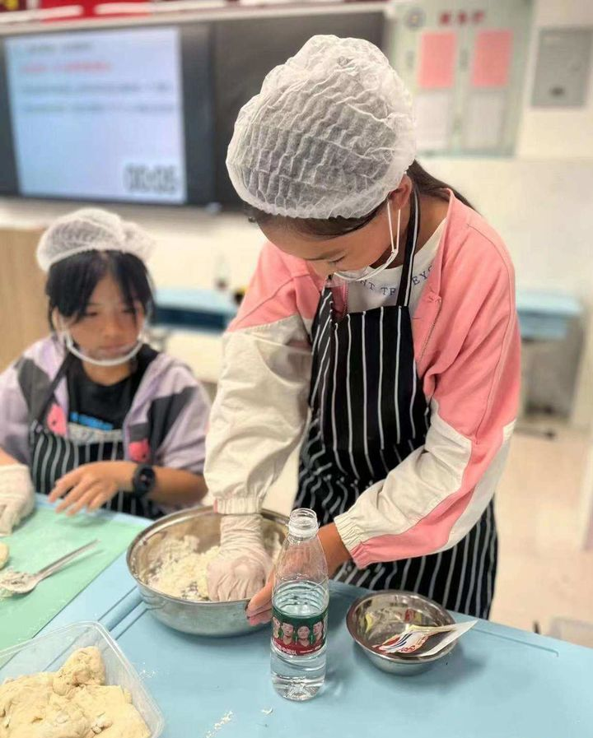

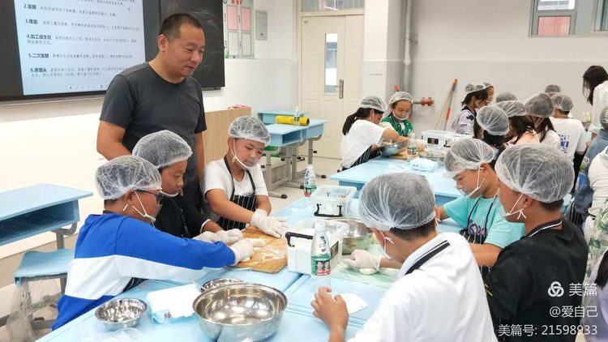

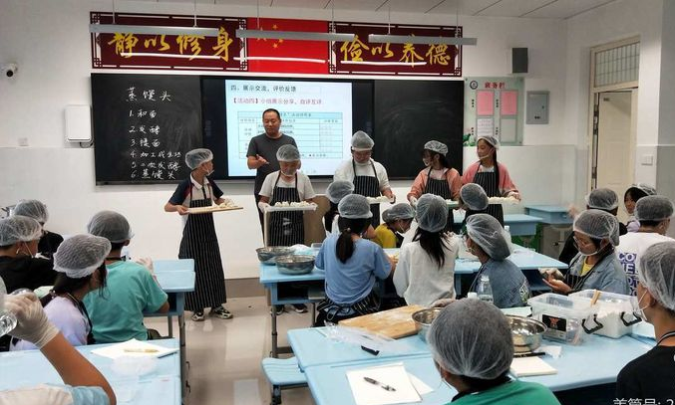



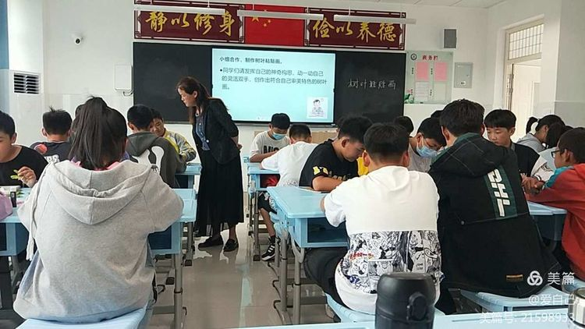

劳动实践基地图片
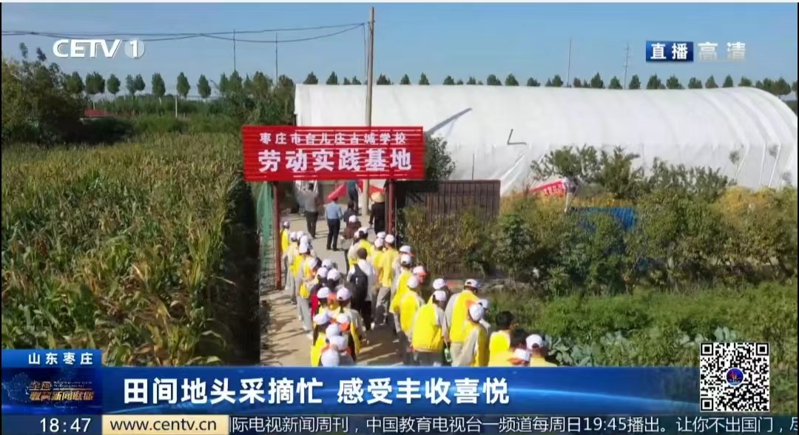

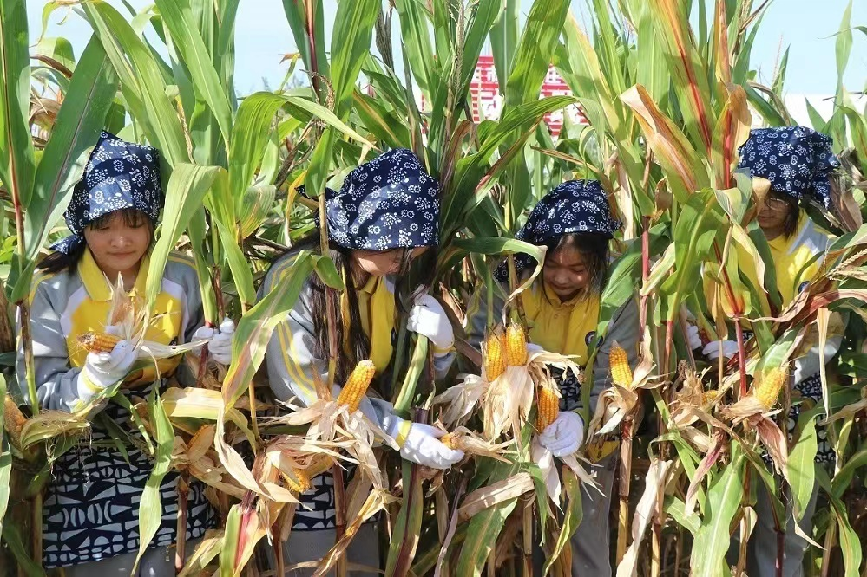
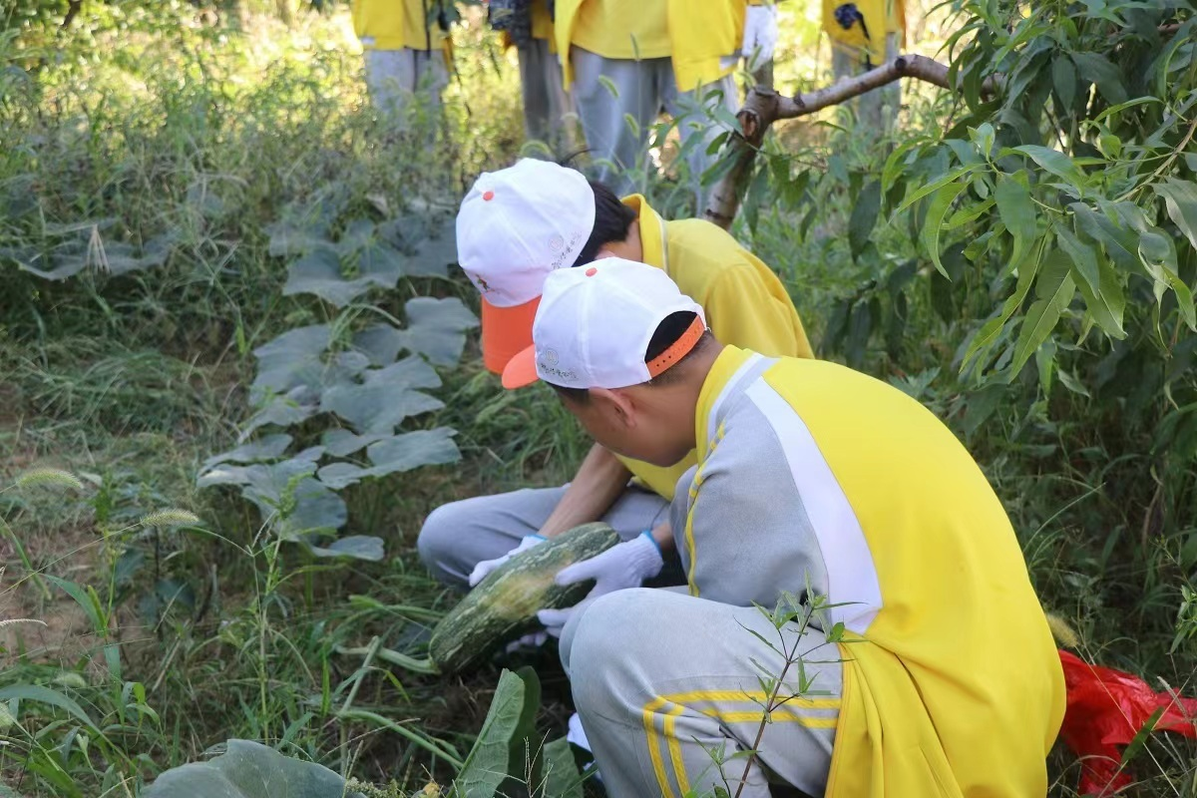

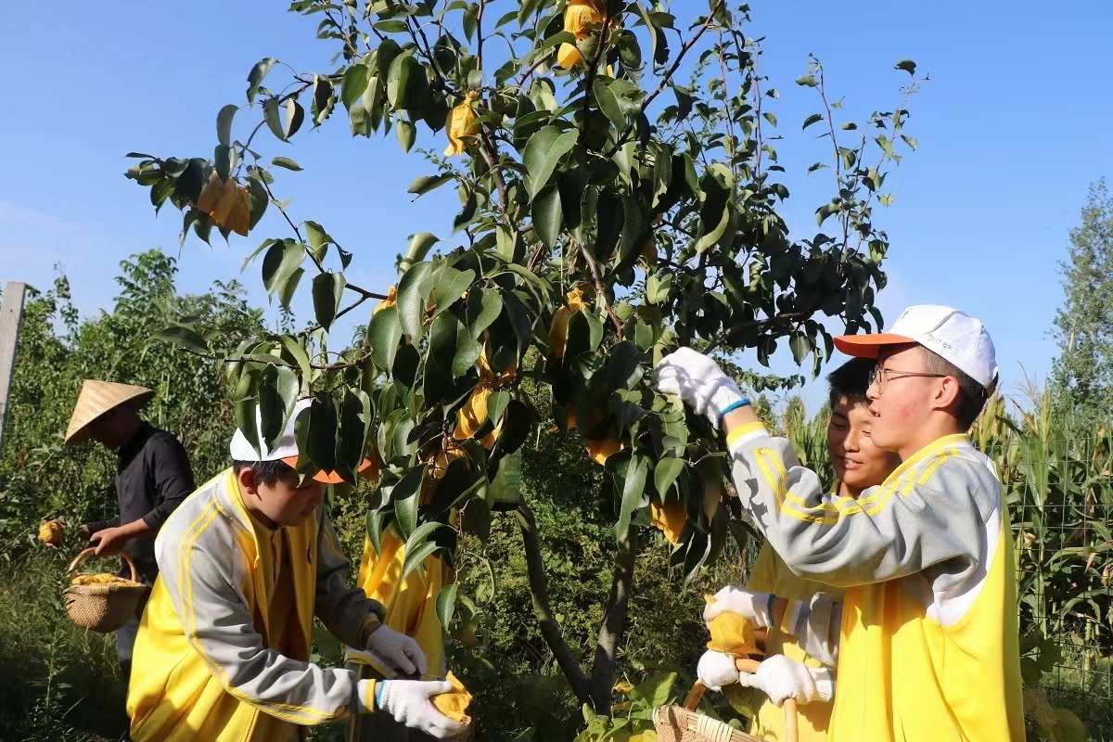
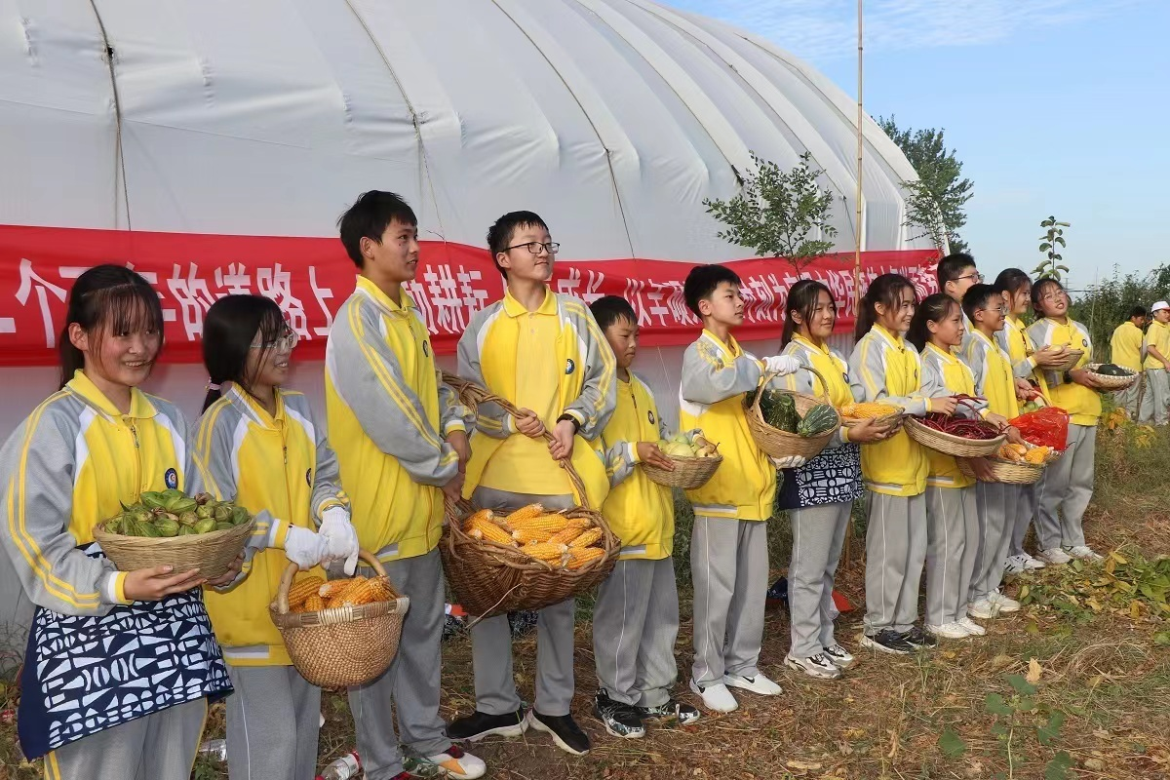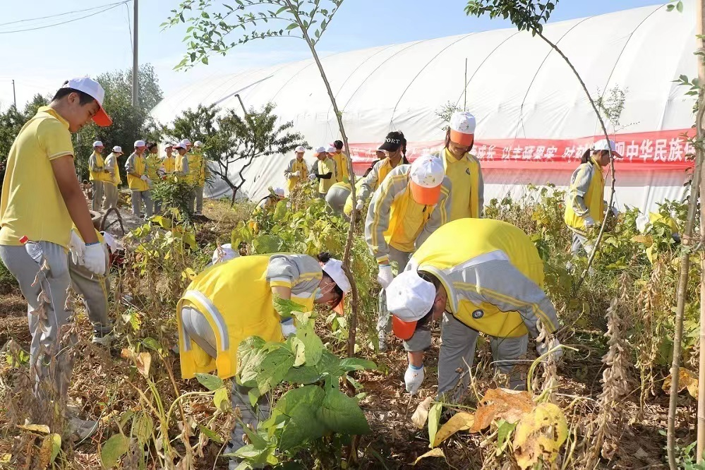

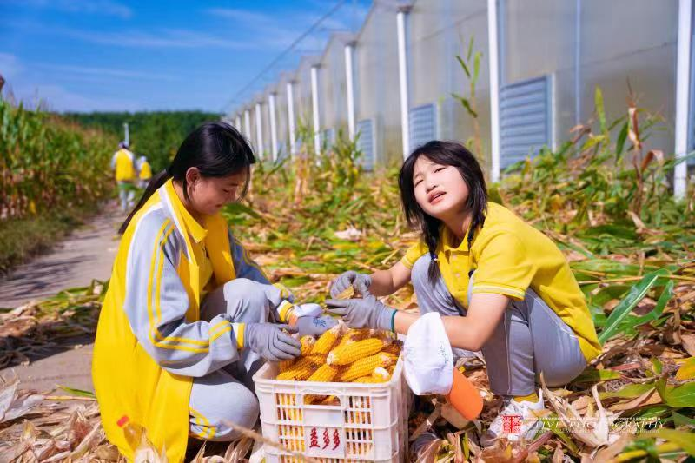
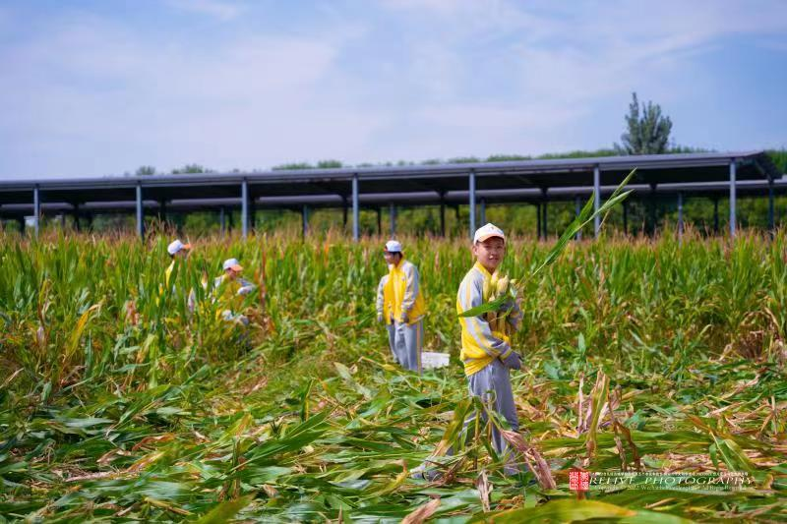

台儿庄古城学校
劳动实践教育实践活动——小帮厨

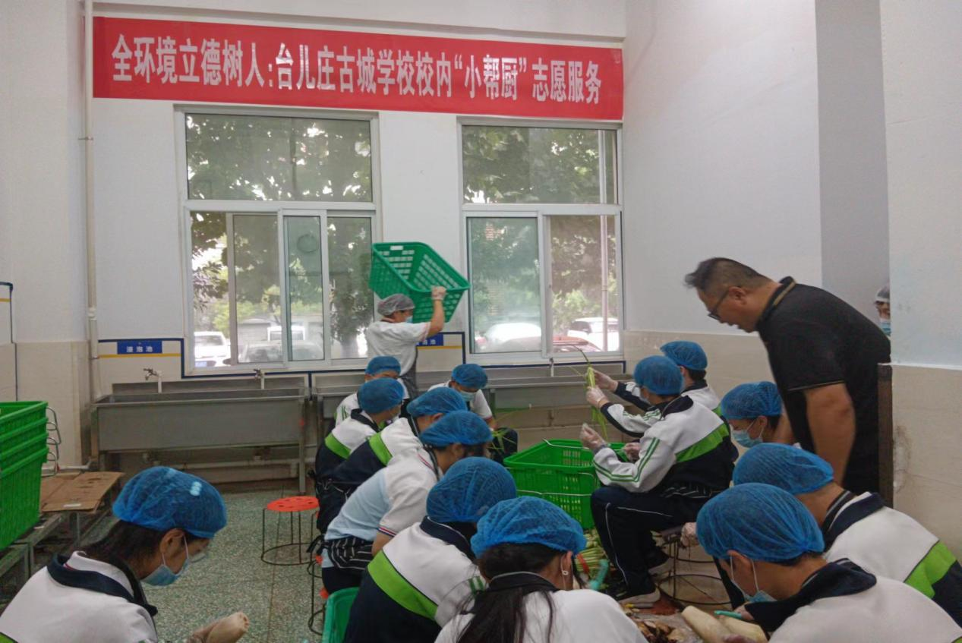

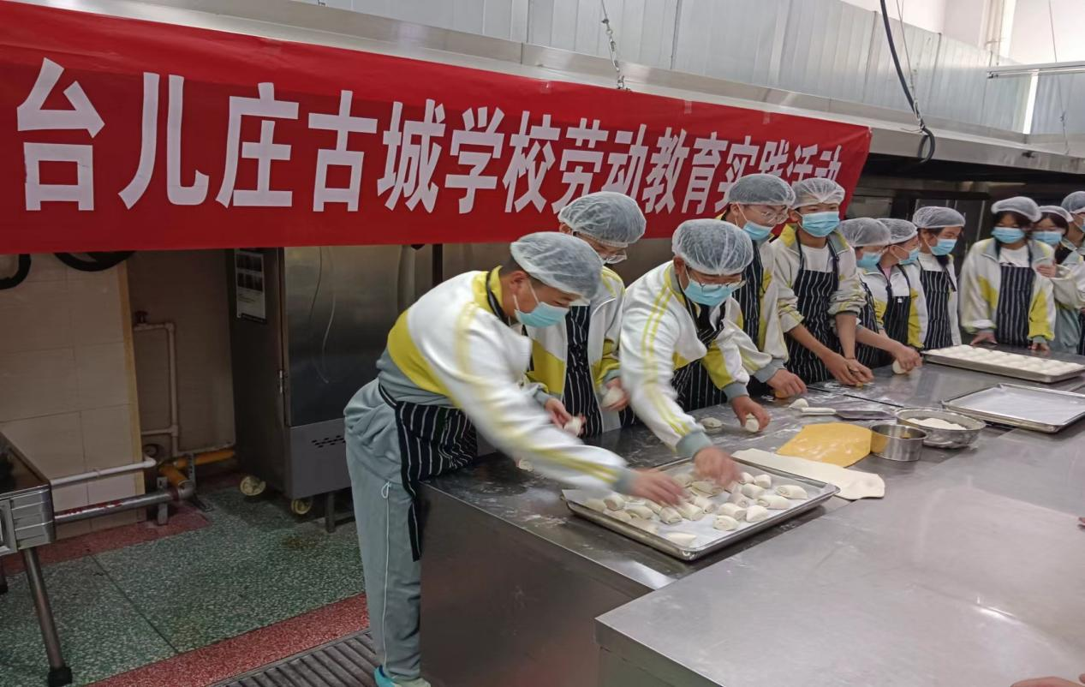

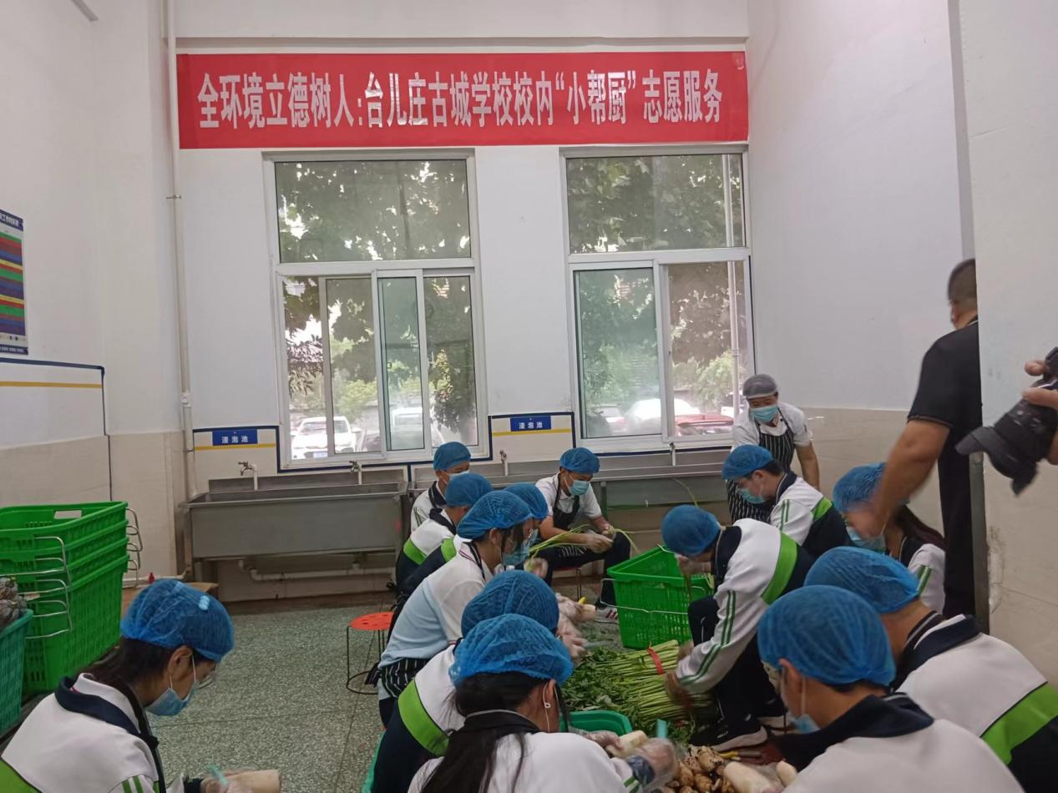

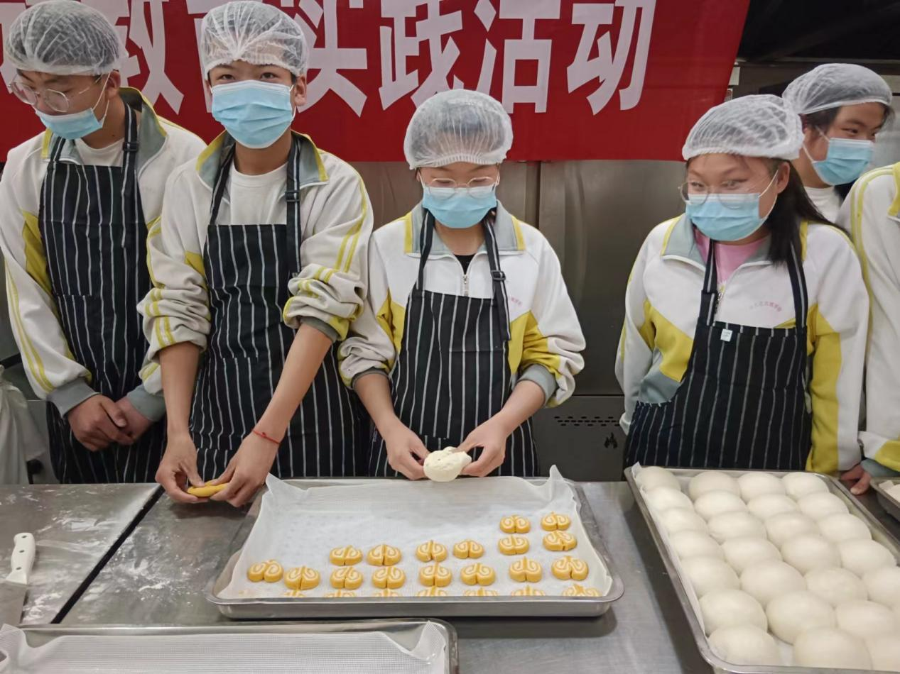

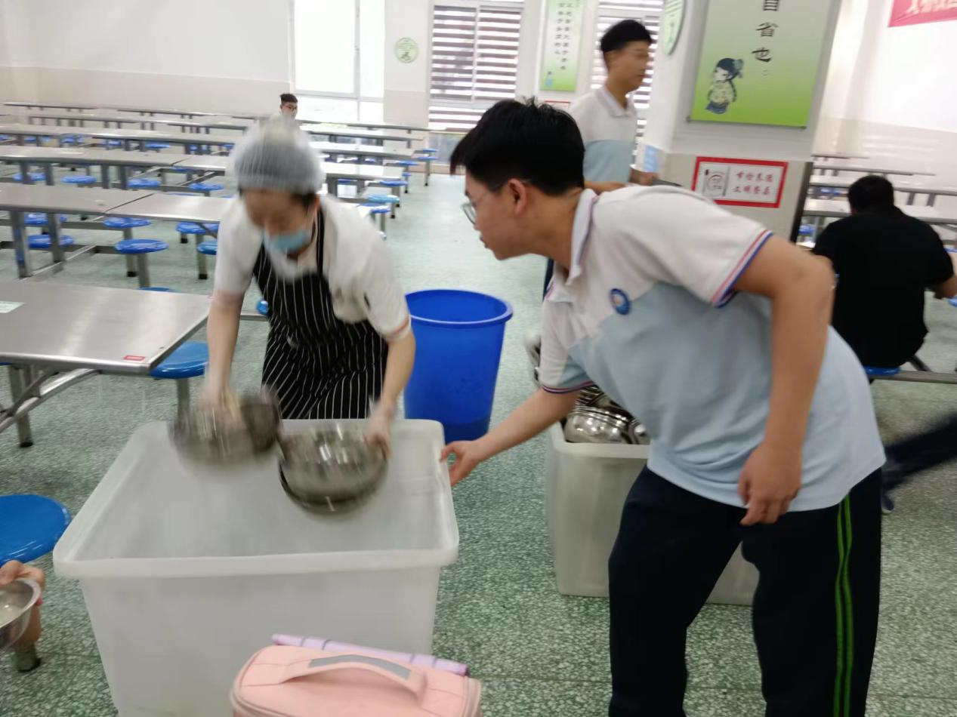

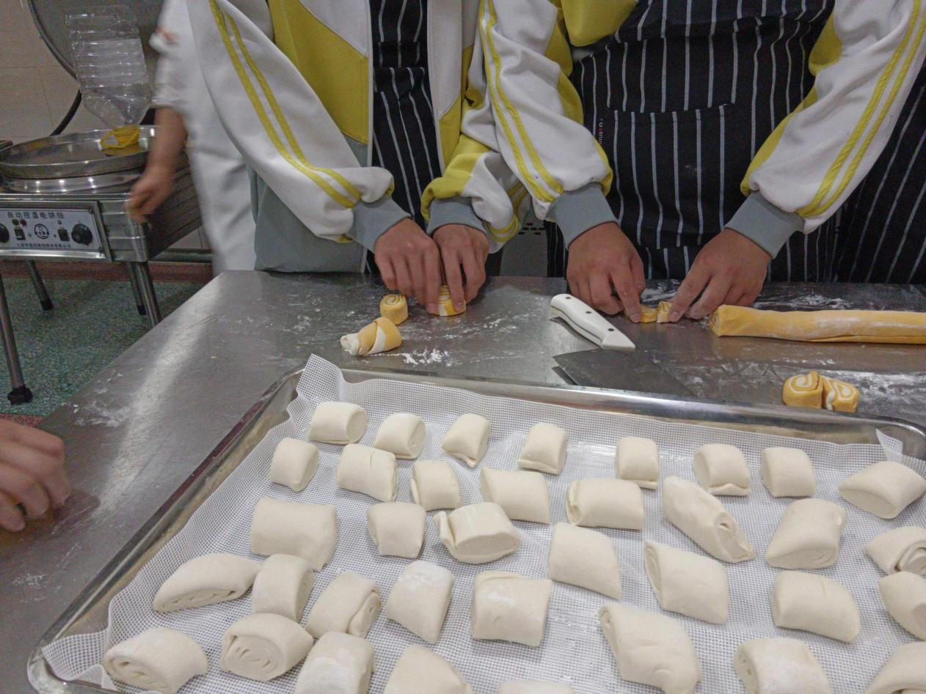

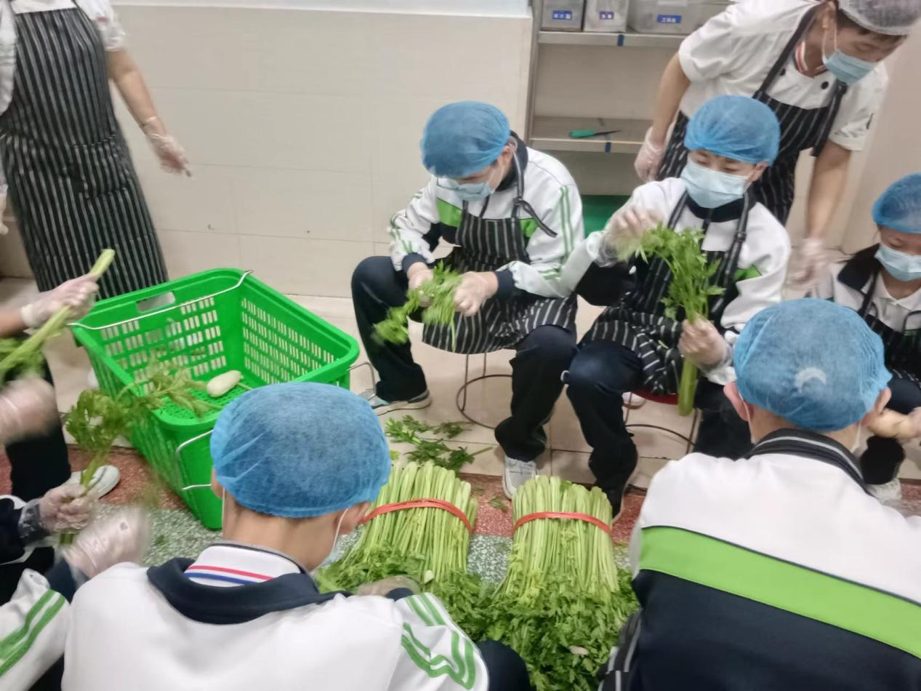

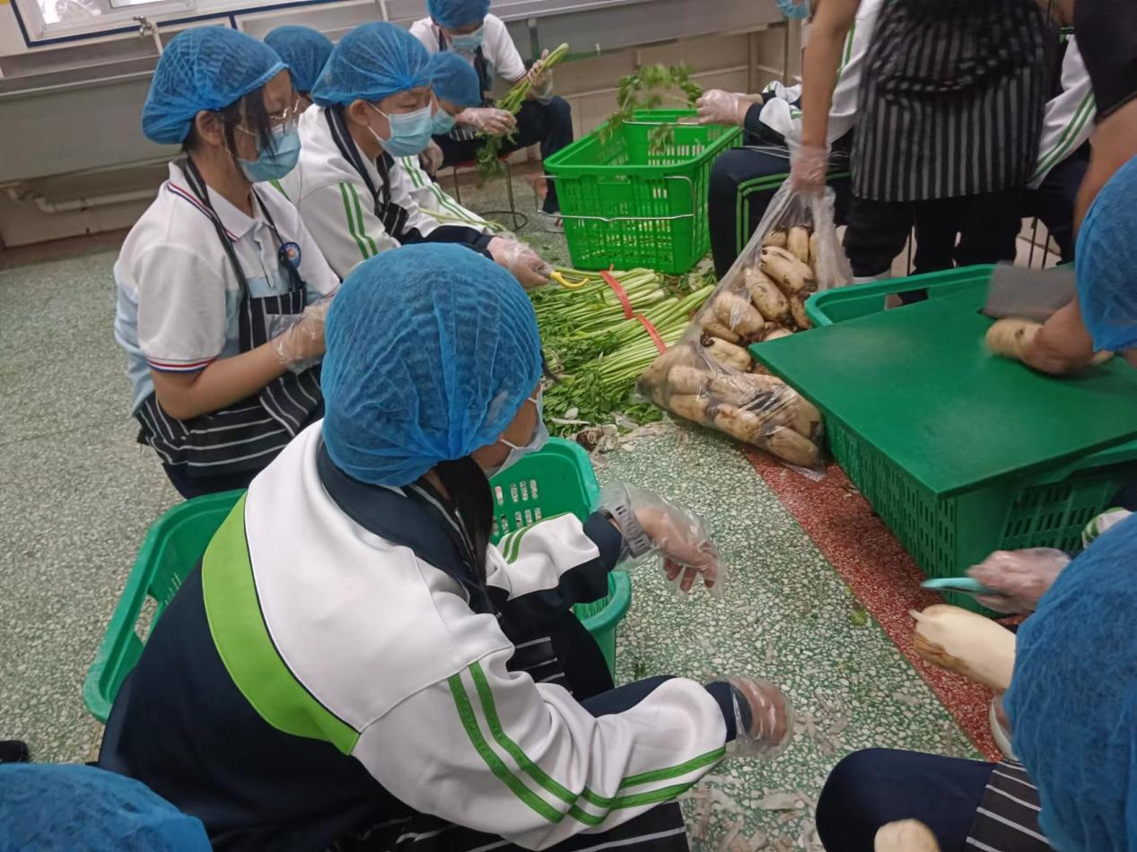

台儿庄古城学校开展金银花

劳动实践教育
为弘扬劳动精神，培养堪当中华民族伟大复兴大任的新时代人才，台儿庄古城学校在六一儿童节前夕，组织学生到劳动教育实践基地金银花种植园采摘金银花。
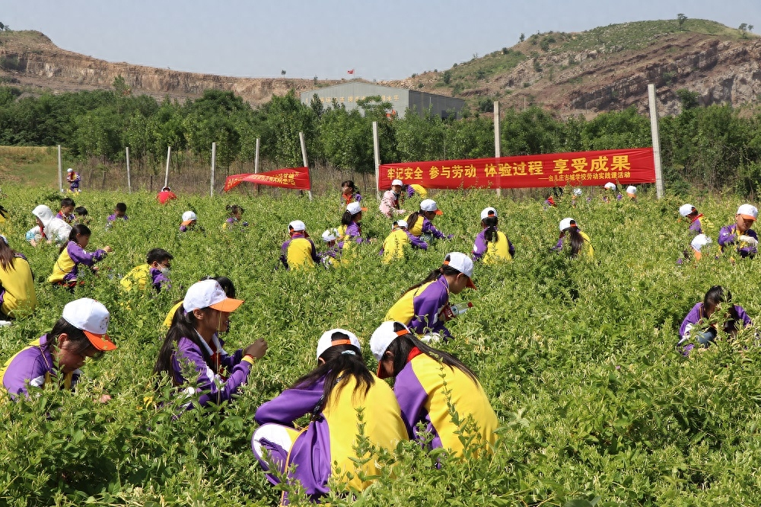

学生在指导老师的引领下识别金银花 ，知道因花初开为白色，后转为黄色，得名金银花；了解金银花在人体保健中的作用及市场开发前景；分组包片进行采摘。
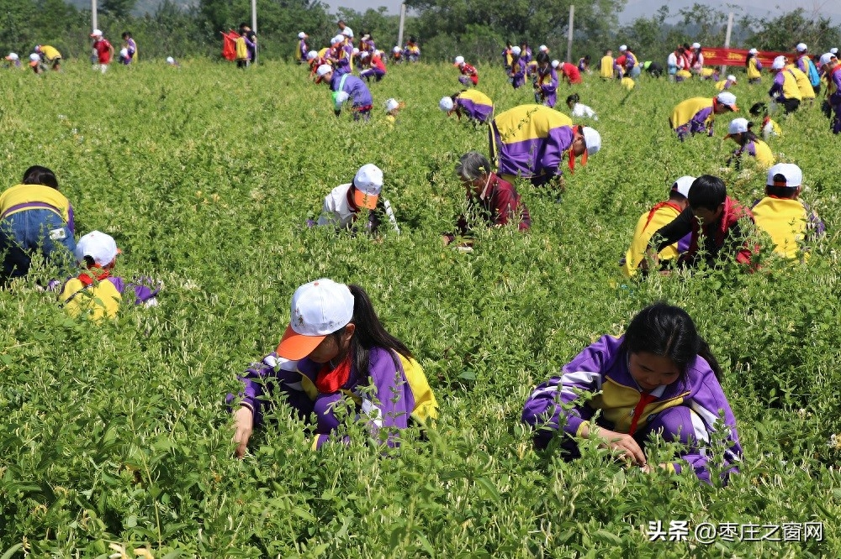

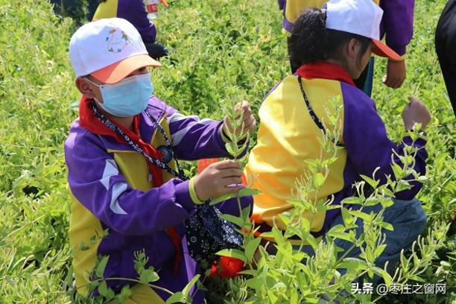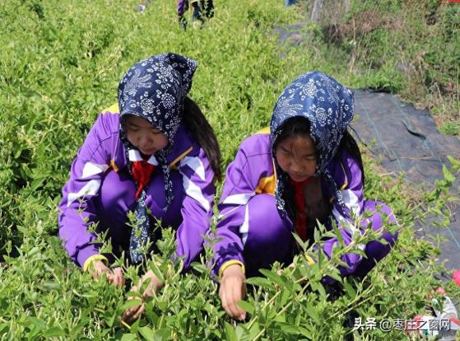

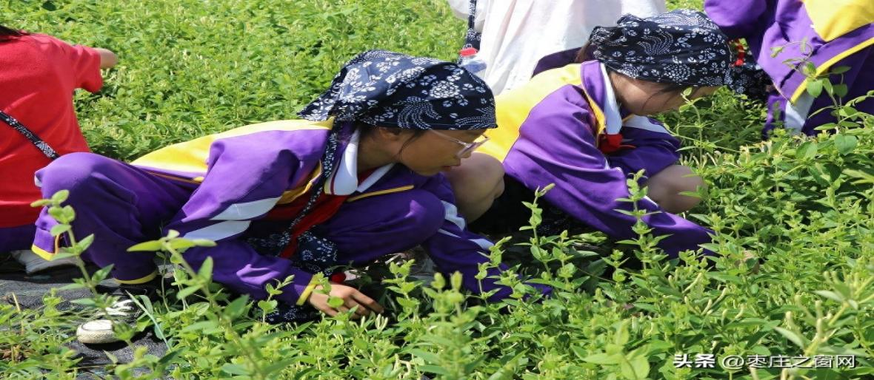
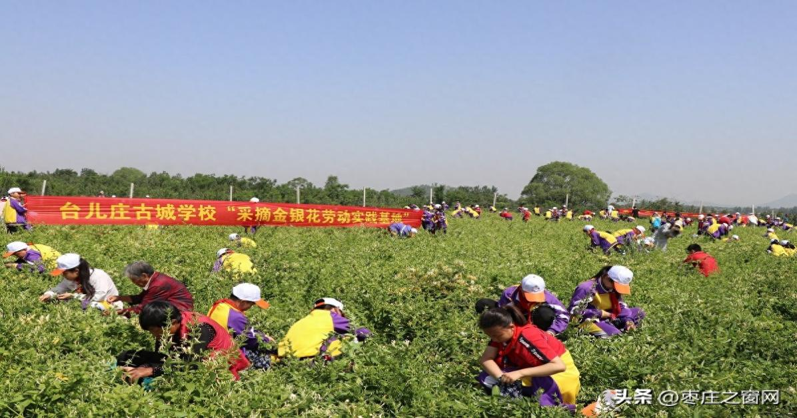

采摘过程中，学生们表现出对劳动的专注和诚实工作的态度，将一把把金银花小心翼翼装入蓝花布包。有的学生头顶蓝花布头巾，古朴的装饰与金银花种植园色调和谐共生，成为六一儿童节最美的风景。（孙锐）

